３２．キンギョの呼吸数を調べる …………
目 的
水中に流される汚物の量が増えると，細菌類の呼吸によってしだいに水中の酸素が欠乏し，酸素を必要としない細菌類によって，汚水やヘドロが生じる。また，溶存酸素量の少ないきたない水では，魚類はすむことができない。そこで，溶存酸素量が少なくなるとキンギョはどのようになるか調べ，水中に溶けている酸素の大切さについて考えてみよう。
(参考:水温が高くなるほど水中の酸素量は少なくなる。)
準 備
〔材料〕キンギョ
〔器具〕メスシリンダー，氷，お湯，カウンター，ストップウオッチ，温度計，ビーカー

方 法
- キンギョを氷水の入ったビーカーに入れ，３分ほどそのまま置く。その後キンギョをメス シリンダーに頭を下にして入れ，キンギョが静かになったら，カウンターを用いて30秒間に何回呼吸したかを調べる。（３回測定して，その平均を出す。）また，その時の水温を測定する。
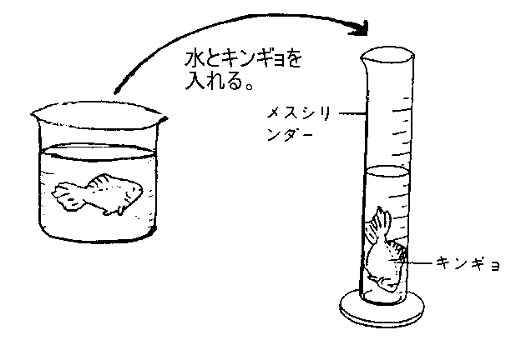
（注意）呼吸数は，えらぶたを１回開いて閉じたときに，呼吸数１と数える。

- 水温を10℃ほど上げて，同様に呼吸数と水温を測定する。
（３回測定して，その平均を出す。）
（注意）水温は30℃以上にしてはいけない。

- さらに水温を10℃ほど上げて，同様に呼吸数と水温を測定する。
（３回測定して，その平均を出す。）
（注意）水温は30℃以上にしてはいけない。

結 果
測定結果を表とグラフにしよう。
平均呼吸数 回／30秒
水温〔℃〕
水温  〔℃〕 | 呼吸数〔回／30秒〕
水温  〔℃〕 | １回目 | ２回目 | ３回目 | 平均

考 察
- 水温と呼吸数の間にはどのような関係があるか。
- また，(1)のような関係になる理由を考えてみよう。

発 展
- キンギョの体長と呼吸数との関係を調べてみよう。
- 他の魚でも調べてみよう。

感想・疑問
月 日  （ ） 限 | 共同  実験者 |  | 自己評価 大変 やや 中立 やや 大変
月 日  （ ） 限 | 共同  実験者 |  | 興味関心のある 実験であった  実験の方法は よく理解できた  自主的によく 取り組めた  溶存酸素の重要性がよくわかった | 実験でなかった  理解できなかった  取り組めなかった  わからなかった
年 組 番 氏名 |  |  |  | 実験でなかった  理解できなかった  取り組めなかった  わからなかった

